26.02.2026
- Idealerweise hat sich, in Absprache mit der Lehrkraft, das Projekt zur Programmierung eines physikalisch basierten Spiels zur Visualisierung und benutzerfreundlichen Vermittlung interplanetarer Reiseverfahren als geeignet erwiesen.

WORUM GEHT ES?
- das Spiel behandelt die realistische Simulation eines Sternsystems, in welchem der Spieler, ein Raumschiff, die Reise zu den verschiedenen Planeten antritt. Dabei sind die Schwerpunkte: Weltraumerkundung, Bahnmechanik und N-Body Simulation (Gravitationseinfluss von n-vielen Körpern)
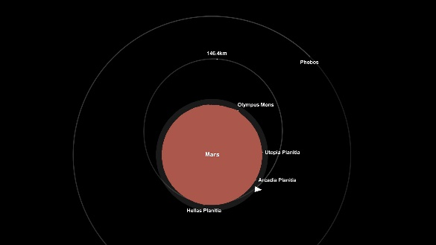
(Spaceflight Simulator, 2D Weltraum Spiel mit echten Umlaufbahnen)
- aufgrund der Komplexität und einer vorhersehbaren verminderten Leistung, mit unter anderem einer fehlerhaften physikalische Simulation, wird das Spiel in 2D programmiert und entwickelt. Da das Sonnensystem von oben herabgeschaut theoretisch recht flach erscheint (die Umlaufbahnen), sollte dies die eigentliche Auswertung im Endeffekt nicht negativ beeinflussen
ERSTE SCHRITTE
- zuerst wurde als Inspiration die KI ChatGPT (chatgpt.com) darum gebeten, mithilfe von insgesamt 102 beantworteten Fragen einen Prompt für eine andere KI zu erstellen, bei dem es sich um eine konkrete Anleitung um das Projekt handelt, welche genaustens beschreibt was und wie es programmiert werden soll

„Kannst du mir exzessiv einen detailreichen Prompt zum Spiel erstellen, mithilfe von wirklich vielen, bis ins Detail gehenden Fragen, die du mir stellst und ich sie alle auf einmal beantworte? Dabei sollen es so viele Fragen wie möglich sein, sei es um den Code intern oder auch dann außerhalb, also das Technische. Es soll mithilfe mehrerer Dateien aufgeteilt sein. Es geht jetzt konkret darum, ein 2-D-Simulationsspiel zu entwickeln, welches Umlaufbahnen und Gravitationseinfluss der Planeten simuliert, OHNE dass die Planeten selbst davon beeinflusst werden, sondern NUR der Spieler betroffen ist, welcher ein Raumschiff ist“
(Prompt für chatgpt.com)

Ergebnis:

(siehe prompt.txt)

- nach einer exzessiv-langen Beantwortung aller Fragen und dann anschließend eine Ausformulierung kam die KI auf folgendes Ergebnis:
(siehe prompt.txt, Nr.2)
- mithilfe von VS-Code (eine IDE) und einem integrierten KI-Code-Chat konnte der GPT-Prompt in Code umgewandelt werden.
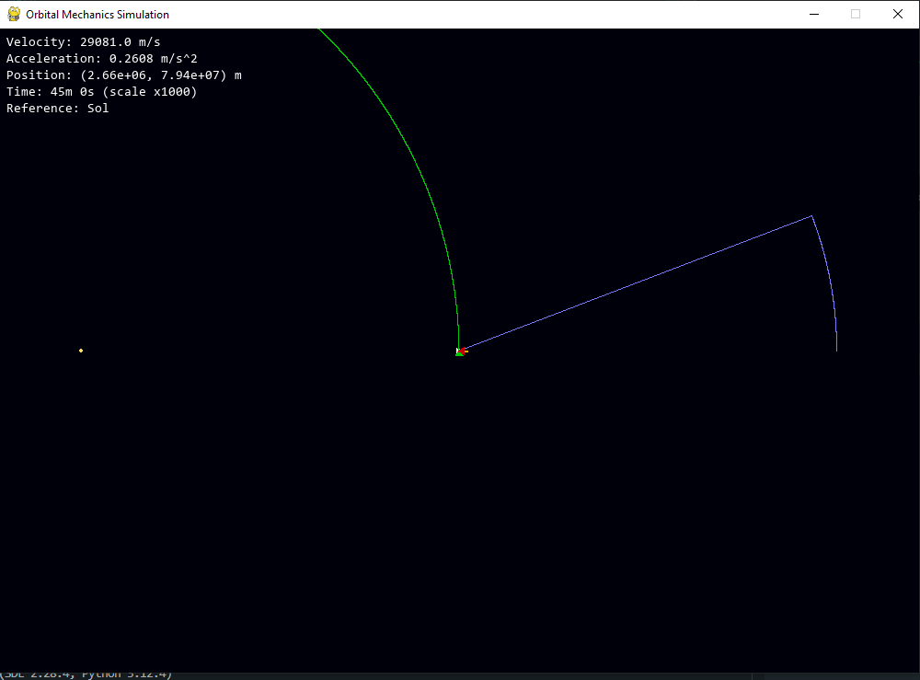
(das fertige Produkt, welches erscheint)
- es wurde in Python geschrieben und besteht aus insgesamt 11 verschiedenen Dateien, die alle einen bestimmten Zweck haben, so zum Beispiel physics.py, renderer.py, camera.py, usw.
- leider erwies sich die KI-Generierung als fehlerhaft. Wenn das Bild es nicht schon verrät, beinhaltet das abgebildete Ergebnis Probleme mit der Positionsberechnung (links oben sieht man sehr hohe Entfernungen), welche einen sogenannten „Floating Point Precision Error“ geschehen lassen. Ebenso ist der „predictor“, also eine genaue Berechnung der zukünftigen Position des Raumschiffs, nicht funktionierend bzw. ebenfalls fehlerhaft. Umlaufbahnen von Planeten wird komischerweise rückwärts angezeigt, also ist es mehr wie ein Verlauf statt einer vorgegebenen Kreisbahn. Nach einer genaueren Untersuchung ist dafür die physikalische Simulation vermutlich ausreichend funktionstüchtig, zumindest kann das Raumschiff um den Planeten in einem sehr spekulierten Orbit kreisen. Diese kann wohlmöglich als eine Inspiration genutzt werden

ERGEBNIS:
- demzufolge sollte das Projekt unverzüglich menschlich weitergeführt werden, ausnahmsweise mithilfe einer konkreten und detailreichen Nutzung von KI-Agenten. Folgende Schwerpunkte werden nun berücksichtigt:
Vektorberechnung (das a und o in der Engine); voraussehbare Kreisbahnen (Planeten und Raumschiff); realistische n-Body Simulation (wenn nötig, dann zumindest eine Influenzsphäre um einen Planeten, um unnötige Berechnungen zu vermeiden); benutzereinstellbare Einstellungen, Szenarien sowie eigene Sternsysteme oder realitätsnahe
27.02.2026
- in VS-Code wurde nun anschließend ein neues Projekt erstellt, diesmal wird das Spiel zum größten Teil menschlich, aber KI gestützt (Erklärungen) programmiert

ERKLÄRUNG:
- zuerst wurde bestimmt, dass das gesamte Spiel auf einem 2D-Koordinatensystem läuft. Wie schon angedeutet, erwies es sich als einfacher und schneller, um die fast gleichen Resultate rauszubekommen. Dementsprechend mussten erstmal zahlreiche Vektoroperatoren definiert werden
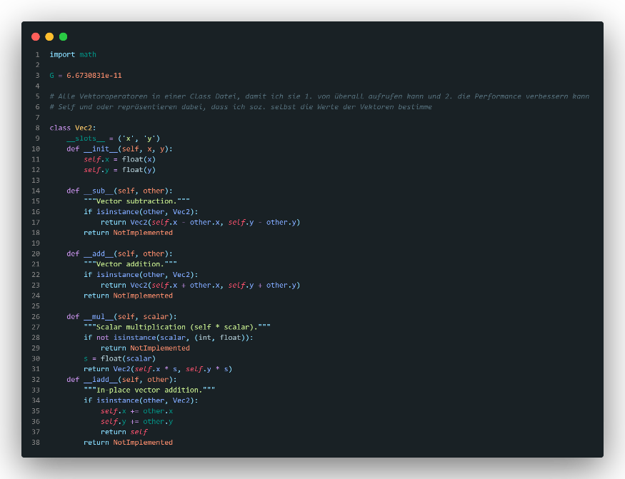
(vec.py Datei, Stand 27.02.2026)
- die Operatoren sind relativ selbsterklärend: in Python können sogenannte „Konstruktoren“ definiert werden bzw. die schon vorhandenen Operatoren „ersetzt“ werden
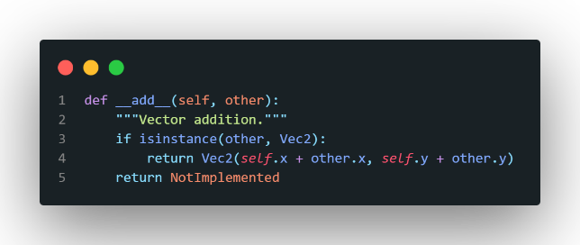
- das if isinstace prüft immer, ob es sich bei einer Addition, um einen Vektor handelt, denn nur so können wir weiterhin Zahlen 2+4=6 rechnen, während für Vektoren $\vec{v}+ \vec{u}$ eben nun dieser definierte Operator dienen kann. Sonst könne die Vektorrechnung erst gar nicht stattfinden und es kämen entweder komische Werte oder Fehler raus.
BODIES.PY:
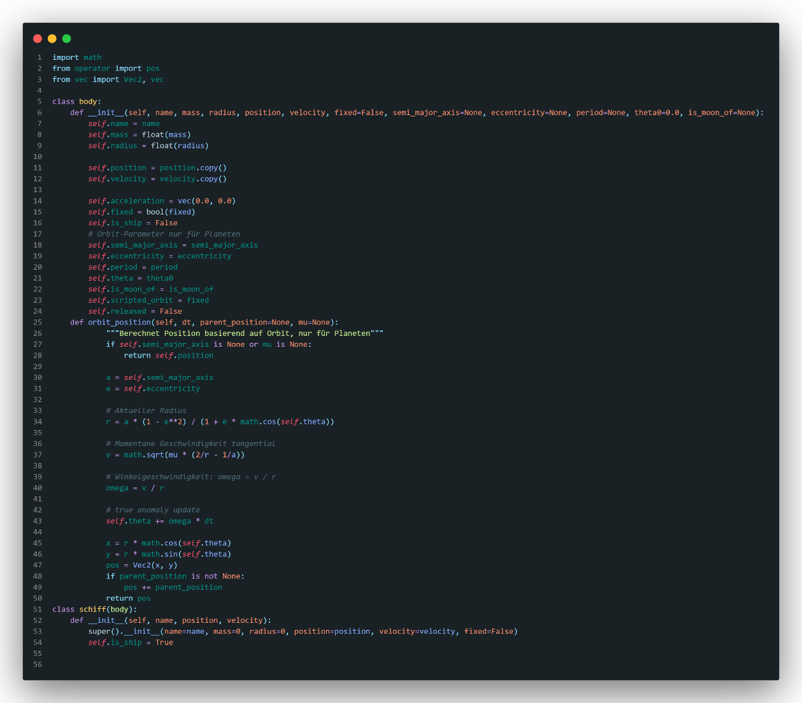
(bodies.py, Stand 27.02.2026)

- in der Bodies.py Datei ist die eigentliche Parameterbestimmung abgebildet (zumindest für die Kernelemente)
- eine Klasse „body“ mit vielen abgebildeten Attributen wird definiert. Darunter sind Masse, Radius, Name, fixed und velocity am wichtigsten. Im laufe der Entwicklung des heutigen Tages wurden zum Testen zwei Klassen definiert, nämlich eine zweite, und zwar ein „schiff“, welcher mit super() die darin enthaltenen Attributen von body ersetzt. So wird automatisch jedes schiff als ein body, also als ein Körper behandelt. Dies ist vor allem dann wichtig, damit also die Physik nur auf dem Schiff wirkt. Ebenfalls ist die Masse Null, damit keine unnötigen Berechnungen erfolgen, da die Schiffsmasse keinen signifikanten Einfluss hat.
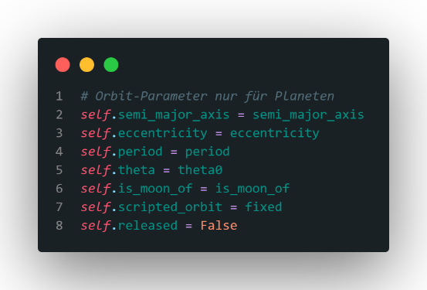
- klar zu sehen sind die Orbit Parametern. Zu der Erklärung kommt später noch mehr, doch diese sind essenziell, wenn es um vordefinierte Orbits geht. Das Spiel beinhaltet theoretisch n-Body Simulationen, jedoch nur in einem Verhältnis zwischen Schiffe und Planeten, Planet $≠$ Planet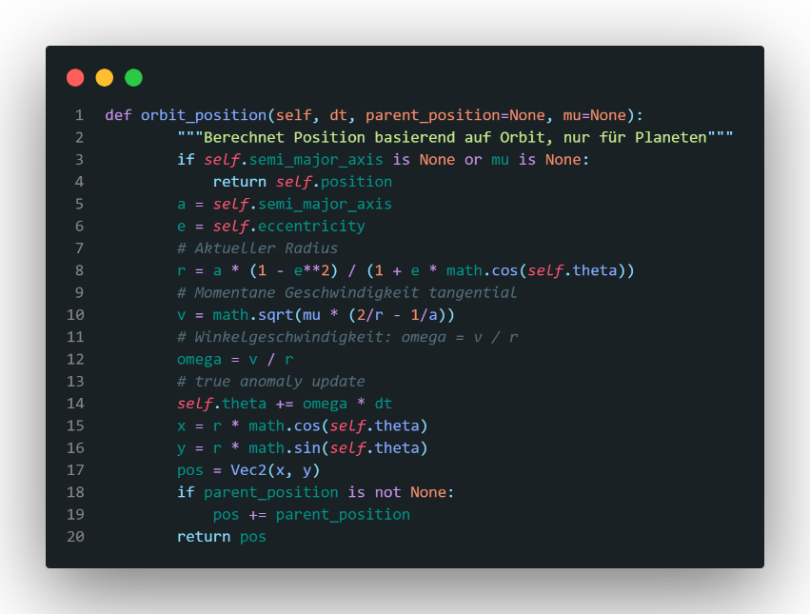
- somit lässt sich auch orbit_position erklären. Basierend auf die Orbit-Daten wird ein vorgefertigter Orbit konstruiert, welcher keinen Einfluss von außen erlangen kann. Winkel Geschwindigkeit, momentane Geschwindigkeit und Position wird basierend auf den Zeitunterschied dt berechnet, sodass für jede Sekunde entsprechend ein Orbit-Update berechnet wird. In Zukunft soll die Schiff-Klasse so überarbeitet werden, dass ein Schiff nicht nur wie ein Körper behandelt wird. Durch eine äußere Definierung und Updates soll der velocity Vektor vom Schiff aktiv geändert werden, denn zurzeit unterstützt die Simulation aktive Änderungen an Geschwindigkeit und Position mit der Ausnahme, dass der gerade veränderte Körper nicht in einem skripted Orbit ist (mehr dazu gleich)

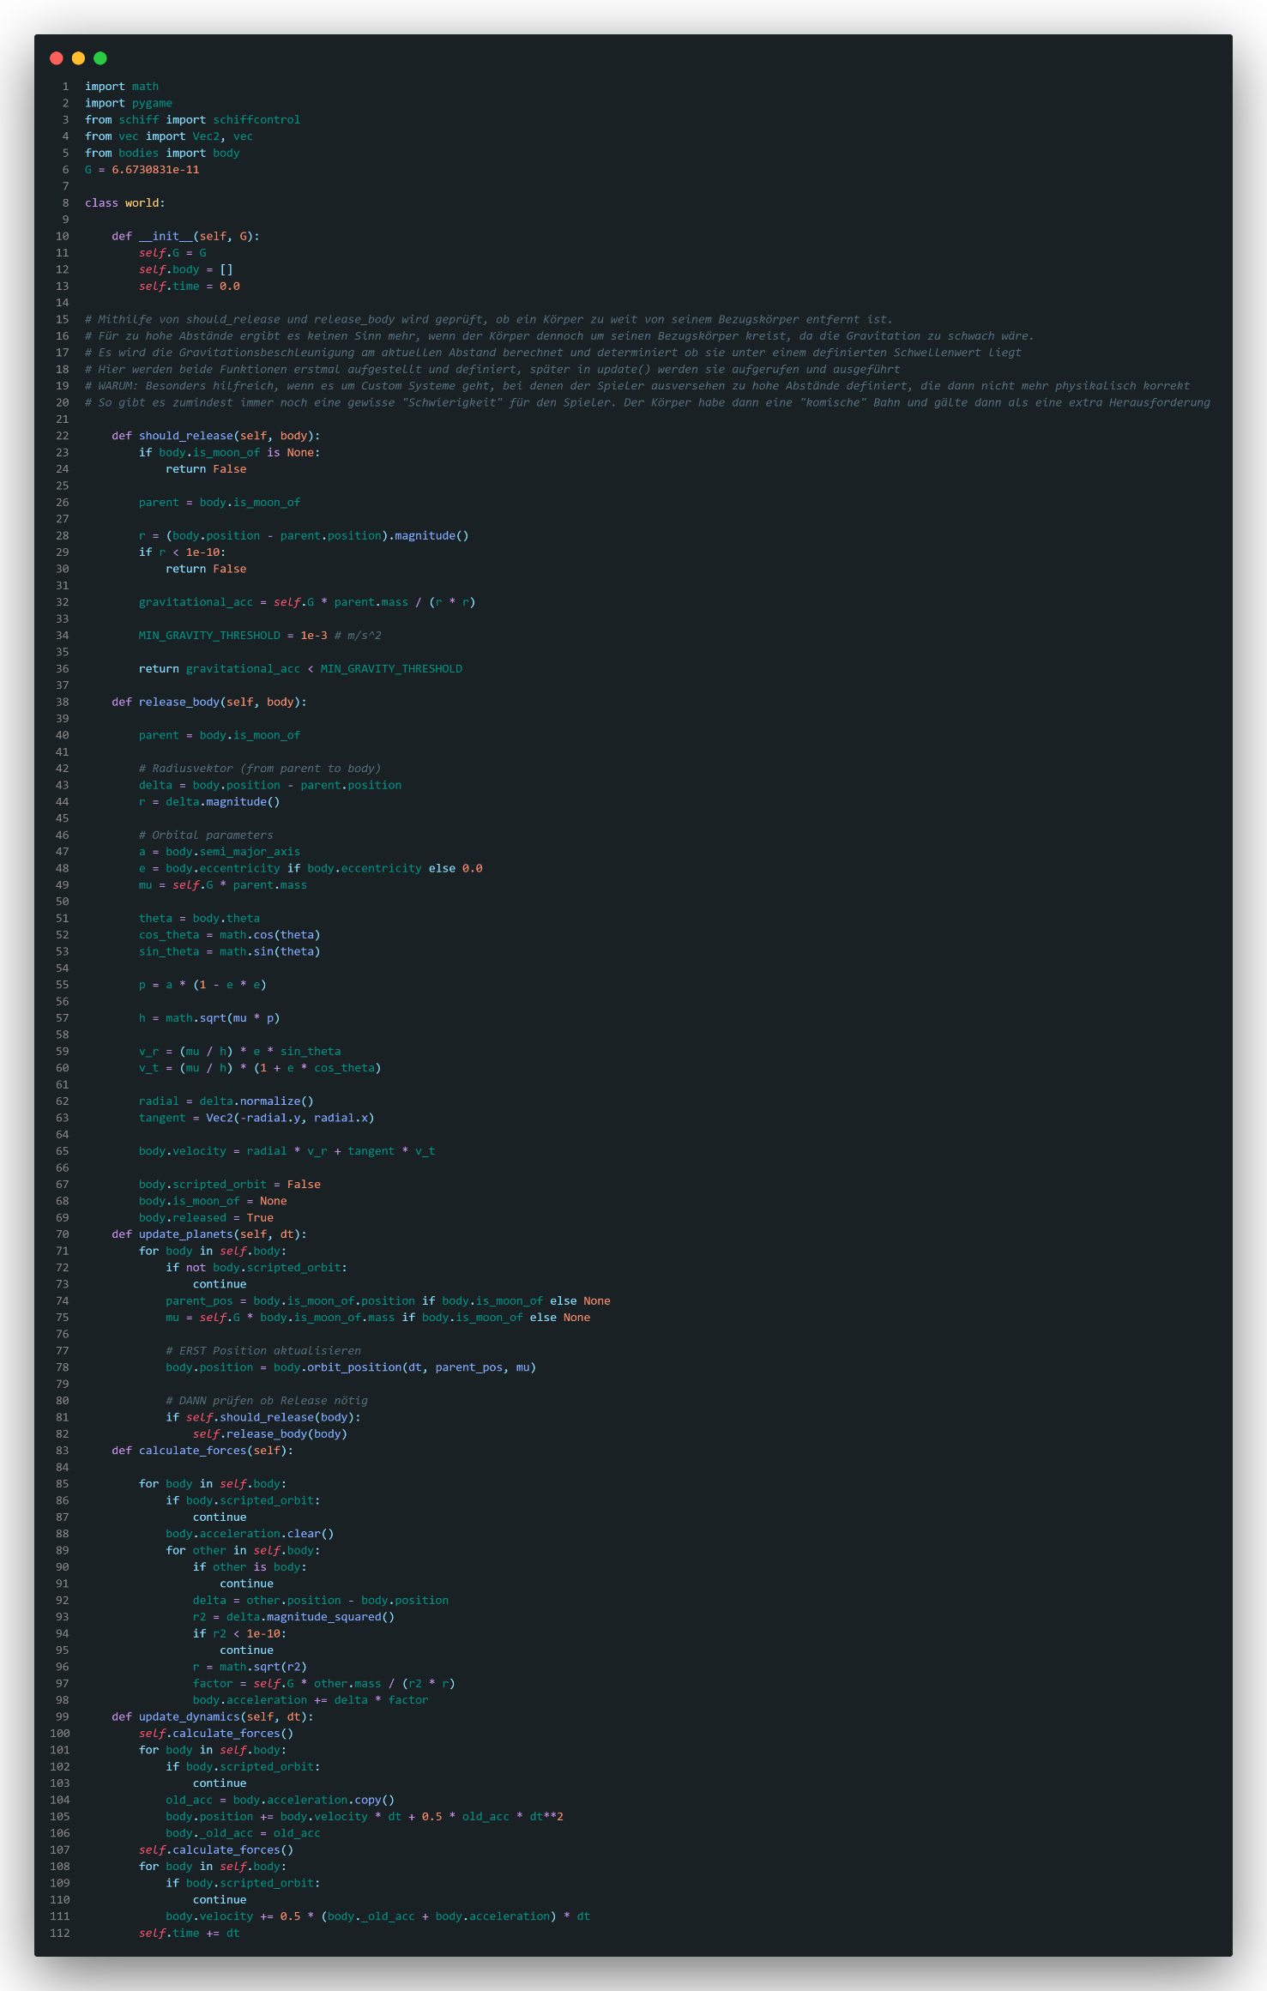

(world.py, Stand 27.02.2026)

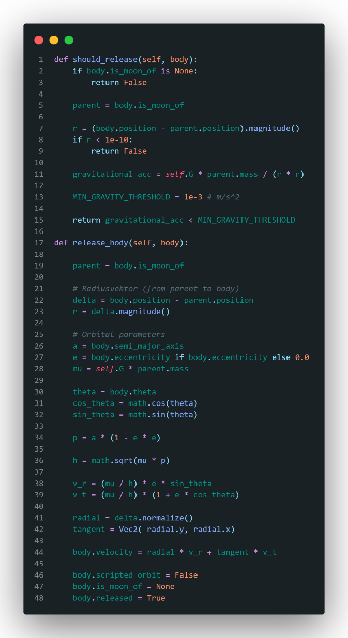
- das ist sehr viel auf einmal, doch relativ leicht zu verstehen.
- erstmal kam im Verlauf der Arbeit die Theorie, was würde passieren, wenn es benutzerdefinierte Systeme gibt, die Planeten/Monde haben, welche einen zu weiten Orbit besitzen. Es wäre sehr unrealistisch hätte der Mond so eine weite große Halbachse, die bis zum Merkur reicht. Somit wurden die Funktionen „should_release“ und „release_body“ definiert. should_release berechnet aktiv die Gravitationsbeschleunigung des Planetens im Vergleich zu seinem Elternkörper (parent-Körper). (self.is_moon_of bzw. body.is_moon_of wurde in Bodies.py definiert. Für jeden Planeten MUSS ein Parent-Körper definiert sein, damit das implementierte Hierarchien-System einwandfrei funktioniert. Es bestimmt immer die relative kleine Halbachse zum Parent-Körper sowie einen festen Orbit um ihn herum, sodass custom Skripting im Nachhinein deutlich einfacher wird. Zum Beispiel muss jeder Planet, also Erde, Merkur, Jupiter, als Mond zur Sonne definiert sein, kann unteranderem für Multi-Sternensystem ganz gut auswirken) Ist die Gravitationsbeschleunigung, also $a=\frac{G⋅M}{r^{2}}$ kleiner als das Minimum (0,001m/s²), so wird ein „True“-Status herausgegeben, der später nochmal genau aufgerufen wird.
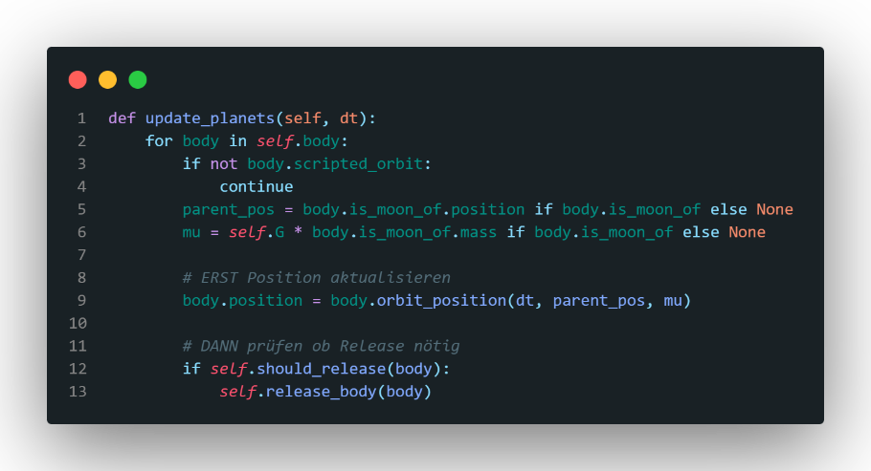
- release_body hat im Grunde die Aufgabe die Beschleunigung, Position, Richtung (Vektor) und Geschwindigkeit (im Prinzip der Geschwindigkeitsvektor, beschreibt ja auch im Prinzip die Richtung) aus dem skripted Orbit zu berechnen, welcher am Anfang keiner dieser Werte überhaupt „richtig“ besitzt. Zum Schluss werden die Attribute von dem betroffenen Körper umgesetzt. Wie in dem Bild davor kurz angeschnitten, wird der Körper aus seinem „fixed“ zustand zu einem normalen beeinflussten Körper, so wie das Raumschiff. Das bedeutet, die echte n-Body Physik hat nun Einfluss auf den released-Body, und so wird dementsprechend eine weitere Herausforderung für den Spieler entwickelt, welcher dann mit einem „komischen“ und weiten Orbit zu kämpfen hat.

- das ist nun der Updater für die Planeten mit einem vorgefertigten Orbit (deswegen eine if Überprüfung ob der Körper „skripted“ ist). Wenn ja, so wird die Funktion orbit_position aus bodies.py aufgerufen, darin wird die Position des Elternkörpers, der Standardgravitationsparameter (mu) des Körpers und die Zeit eingesetzt und entsprechend wird die Position des Körpers geändert. Die Position des Elternkörpers wird vor allem genutzt, damit natürlich ein Orbit relativ um den Elternkörper entsteht (der Offset für die relative Position wird auch durch die Position des Elternkörpers berücksichtigt. Die Position des Körpers ist dann anschließend seine absolute Position im Spiel, also mit Berücksichtigung einer Mitte als 0,0). Anschließend wird dann überprüft, ob die should_release Funktion wahr („True“) ist, wenn ja, dann wird der release ausgelöst

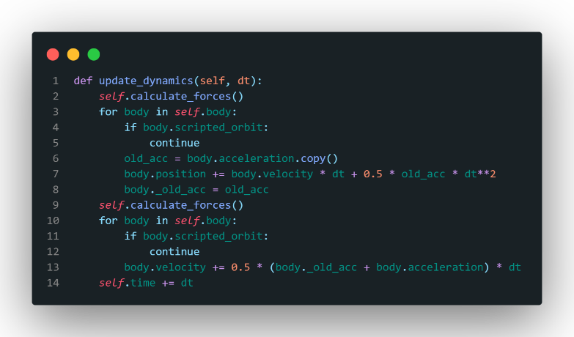
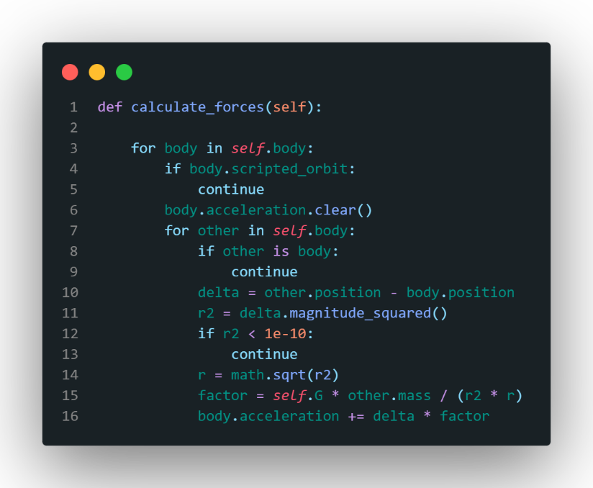
- In der Funktion calculate_forces wird dann durch einen Loop geprüft, welche Körper überhaupt für die Berechnung „kompatibel“ seien. Dann wird seine beschleunigung auf Null gesetzt (in diesem Augenblick habe aber dann die Beschleunigung keinen wirklichen negativen Einfluss auf die Geschwindigkeit. Ob es dann zu sogenannten „Sprüngen“ in der Position kommt, ist noch unklar, aber zurzeit läuft die Simulation nach Erwartungen) und in dem nächsten Loop festgelegt, ob ein anderer Körper in der Liste nicht dem vorherigen entspricht. Denn anschließend werden Paare aus allen Körpern erzeugt, die für die Berechnung unten eingesetzt werden. Es ist wichtig zu beachten, dass es für jeden „freien“ Körper ein Paar mit einem anderen gibt, also auch das Raumschiff. Die Simulation ist zurzeit dafür gedacht mindestens mehr als 100 n-Body Körper zu berücksichtigen, was definitiv weit über das notwendige Maximum liegt. Danach wird die Länge zum Quadrat zwischen den beiden Vektoren berechnet, um den Radius herauszufinden. Dieser wird dann anschließend nochmal Wurzelgezogen und in die Gravitationskraft-Formel eingesetzt: $F_{G}=\frac{G⋅M_{2}}{r^{2}⋅r}$ (M₂ weil die andere Masse in einem nächsten Loop ebenfalls berechnet wird. Da es konstant loops sind, wird natürlich auch umgekehrt die Gravitationskraft für den anderen Körper berechnet, und so ist es mehr oder weniger nicht wie eine Kraft zwischen den beiden, sondern eher eine Kraft relativ zu einem anderen Körper). Daraufhin wird die Beschleunigung mal dem Radius berechnet.
- in update_dynamics wird anschließend die Geschwindigkeit sowie die Position bearbeitet, unter Berücksichtigung der Zeit. Somit könnte man theoretisch in egal welchem Zeitpunkt die Position der Körper einzeln bestimmen, wodurch eine Vorausberechnung möglich ist = nützlich für eine Orbitkurve
- entsprechend zu sehen ist, wie die Beschleunigung anschließend „integriert“ wird. Es richtet sich nach einem Integrator, also einem Verfahren zur Lösung von Anfangswertproblemen (wird später genauer erklärt), in diesem Fall wird Verlet benutzt. Grob gesagt: so gut wie möglich wird näherungsweise die eigentliche Lösung bestimmt; neben Verlet gibt es auch Runge-Kutta, welches am genausten läuft. Hingegen erwies sich das Euler-Verfahren als zu ungenau

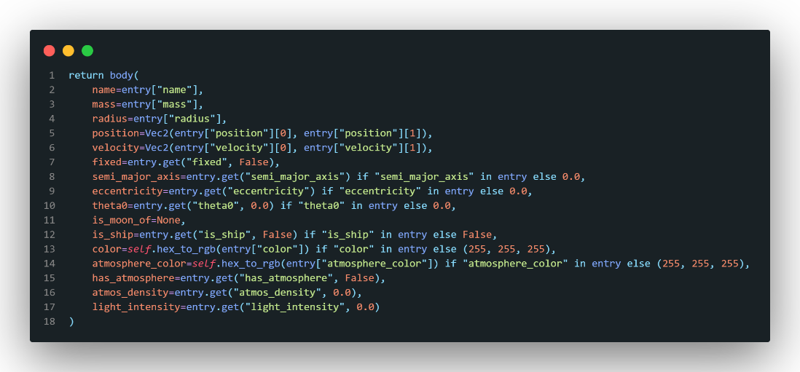
11.03.2026 (alle Dateien zuletzt 11.03.2026 aufgerufen)
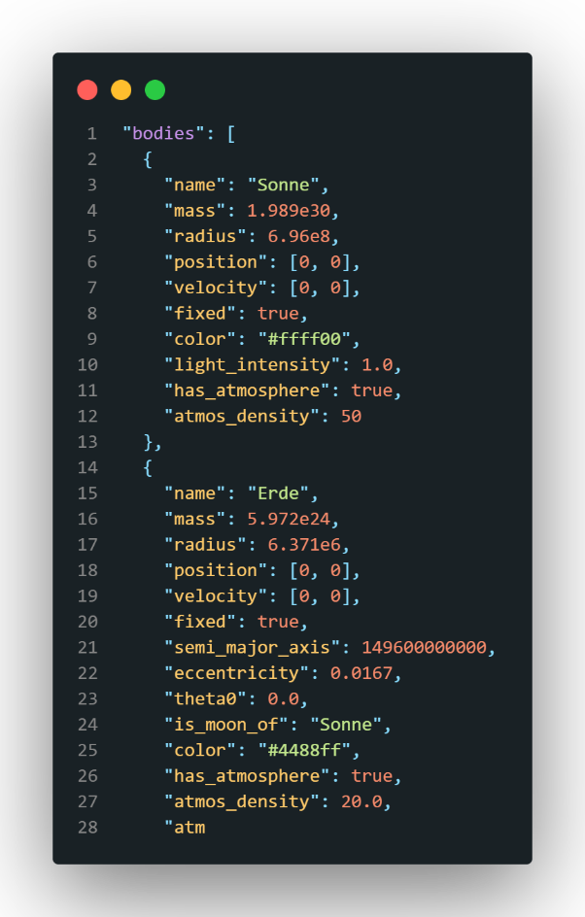
- (die Dokumentierung kann sich aufgrund des Zeitabstandes etwas abweichen) es wurde ein Loader (loader.py) erstellt, welcher für die Objektbildung „body“ alle benötigten Daten aus einer json Datei entnimmt. Das sind alle Daten, die ebenfalls in der bodies.py stehen, die Aufgabe dieser Datei wiederum ist es diese Bodyobjekte bereitzustellen. Hier ist ein Beispiel:
alle benötigten Werte werden hier eingetragen, so z.B. logischerweise Masse, Radius und ob fixed (Keplerorbit). Ebenso gibt es mehrere neue Einträge, die später im rendering erklärt werden. Jedes Objekt kann nun entsprechend eine Atmosphäre und einen Glow Effekt haben [„atmosphere_color“: muss eigentlich unten stehen]. Die Keplerbahnen werden relativ aufgebaut. Wie schon erklärt gibt es immer einen Bezugskörper der als relativer Origin für die Keplerbahnen verwendet wird. Hierarchien können damit problemlos gebildet werden.

- (predictor.py) ein Predictor wurde eingeführt, welcher mit dem gleichen Prinzip von world.py die Physik und die Integration mit Verlet berechnet. Der einzige Unterschied hierbei ist, dass es einen dynamischen Zeitfluss gibt, das sich entsprechend in die Zukunft anpasst. Der Predictor erstellt eine Liste points mit den Punkten als Objekte. Jedes dieser „Objekte“ ist eigentlich ein einzelner x,y Vektor, der die berechnete zukünftige Position des Raumschiffes speichert. Zurzeit muss beachtet werden, dass der Predictor zeitbasierend läuft, nicht distanzbasierend. Das bedeutet, ist das Raumschiff bei bestimmten Punkten, z.B. der Perioapsis [Englisch?] am schnellsten, so „streckt“ sich die Predictor-Linie weiter aus [ist ebenfalls in einem Video abgebildet]. Dies soll zukünftig geändert werden [unbedingt!].
- auf die Camera.py und das Rendering (rendering.py) wird heute nicht viel eingegangen. Das Spiel soll endgültig mit OpenGL (Grafik-API, sozusagen Bibliothek und Schnittstelle zur Grafikkarte) gerendert und mit pygame (Fenstermanager, kann aber auch rendern nicht so gut) auf ein Fenster übertragen werden. Zurzeit haben Atmosphäre und Leuchteffekte keinen Einfluss auf die Bahn des Schiffes. Zur realen Darstellung vom Weltraumreisen und zum Sparen von „kostbarer“ Genauigkeit wird auf einen Luftwiderstand unbedingt verzichtet [fürs erste].

WAS FOLGT NUN:
- Predictor und Hilfslinien: Predictor muss unbedingt verbessert werden. Die Keplerbahnen bekommen ebenfalls eine visualisierte Linie und der Predictor soll zukünftig mit wichtigen Hilfslinien und Tool erweitert werden.
- Steuerung und Landung: schiffs-Steuerung soll vervollständigt werden. Das Verfahren ist jedoch relativ simpel. Mit der Rotation des Geschwindigkeitsvektors, basierend auf den Winkel theta bzw. die Richtung, lässt sich dies sehr einfach umsetzen. Dabei soll auf eine feine Änderung geachtet werden, keine sofortige Rotation (Empfindlichkeit). Ebenfalls sollen Landungen möglich sein. Die Physik wird da ganz sicher schiefgehen, denn es gibt noch keine Reibung im Spiel. Deswegen werde ich auf ein recht beliebtes Verfahren greifen, welches das Raumschiff zum Planeten festankert wenn es landet, um so gewissermaßen Zeitsprünge möglich und genau zu machen.
- Rendering: einfache Idee: Das Spiel soll unbedingt grafisch verbessert werden. Neben der Atmosphäre könnten auch Texturen eingeführt werden, genauso wie Effekte für das Raumschiff. Der jetzige Zustand könnte auch als eine Karte dienen, und es wird ein seperates Rendering für das Raumschiff und die Planeten im Detail bereitgestellt. Andernfalls kann das Spiel mehr arcady gestaltet werden. Das heißt, die Karte bleibt so, texturen werden minimal eingesetzt, aber Planeten behalten echte Daten und das Raumschiff wird nicht unrealistisch groß oder klein. Dafür wird die Grafik benutzerfreundlicher und klarer gemacht (keine vollen Farben, viele Debug-infos für den Benutzer)
- Vektorberechnung: Zurzeit läuft sie über python aus der vec.py Datei. Python ist für Mathematikberechnungen anfällig. Wohlmöglich werden diese Operatoren später in C definiert, eine andere Programmiersprache, die für ihre Systemintegration extrem schnell laufen kann.

